学生网上重修选课步骤

一、登陆教务系统
二、点击“网上选课”—“重修或补修选课”，如下图：
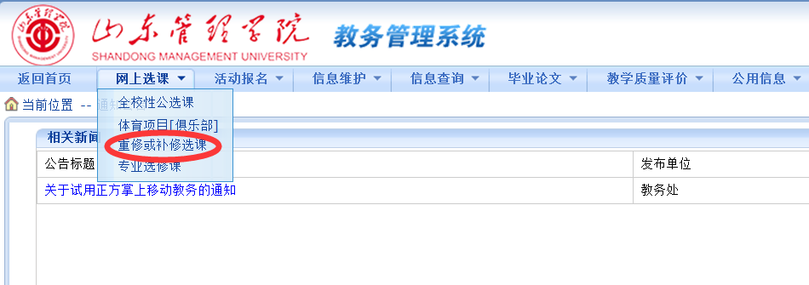
三、进入重修选课界面，选择本学期可供重修的课程，如下图：
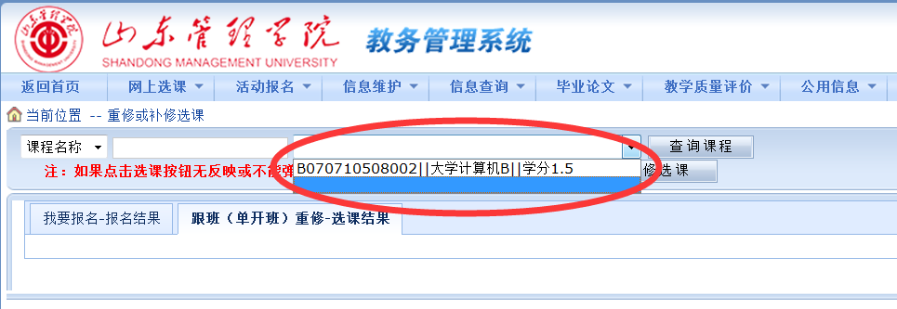
四、点击“跟班重修选课”，在网页右侧弹出新网页标签，如下图：
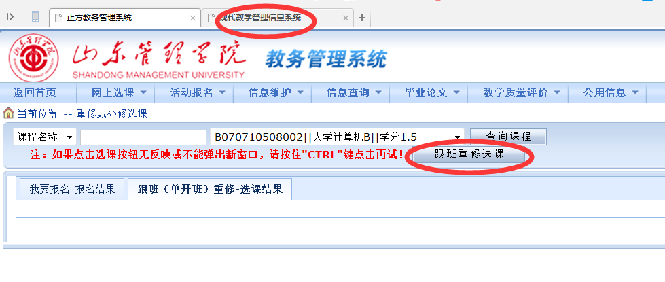
五、点击右侧弹出的新网页，可以看到本学期开设该课程所有的教学班，根据学生本学期个人课表选择空余时间点进行重修，避免和本学期正选课程冲突，点击右下方“选定”。如下图：
如重修课程与本学期课程表无法避免冲突，详见（步骤七）。
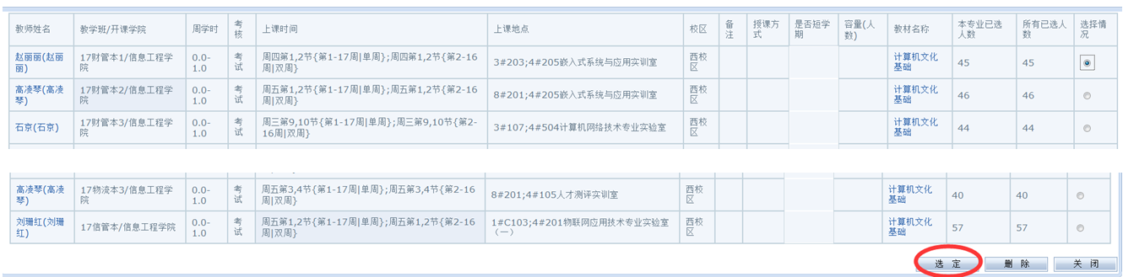
六、选课成功后，提示保存成功，点“确定”，查看所选重修课程教师、上课时间等信息，如确认无误选课成功。如有问题，选中重修课程，点击右下角“退选”，然后重新选课。如下图：
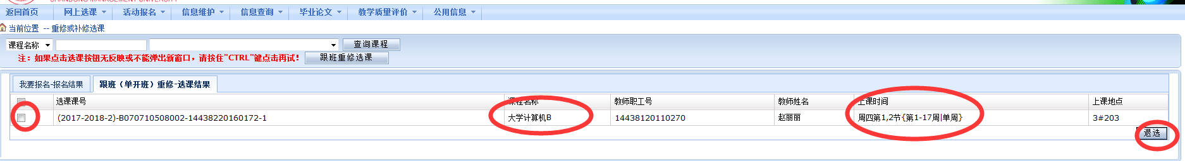
七、如因本学期正选课程表没有空余时间，重修课程如果与其他正在修读的课程上课时间冲突，选课过程中系统提示“上课时间冲突是否选择”，学生可以点击“确定”，然后可以办理免听手续。需在两周以内填写《山东管理学院免听申请表》（详见本学期重修选课通知），学生学院统一报教务处审核。
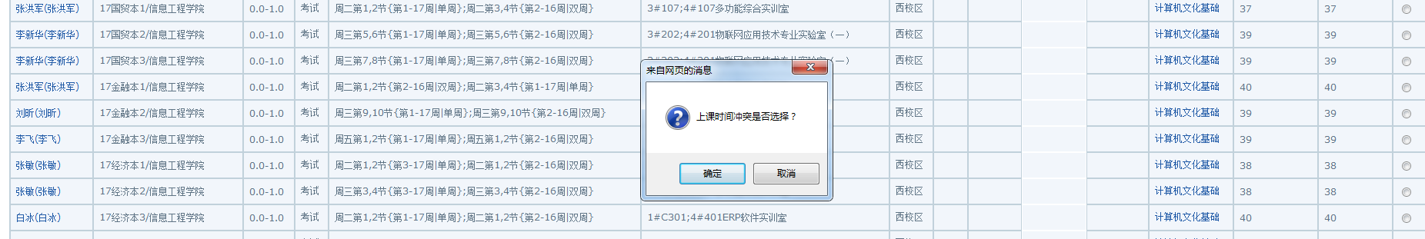
办理免听手续审核通过后，学生仍需完成课程的平时作业、平时测验、实践教学环节并跟班参加课程正常考核，成绩合格者获得该课程学分。体育课、实验课，实习、课程设计、毕业设计（论文）等实践性教学环节不得申请免听。学生每学期免修与免听课程总学分原则上不超过6学分。
八、重修结束后，学生需要查看本学期个人课程表，核对上课时间地点，按时上课，并与任课教师沟通。

